IGPv1部署说明
- 检验数据库采集表是否存在clt_vsite_vergeorder, clt_vsite_vergeorder_sub, clt_vsite_vergeorder_file,如果不存在，请联系数据库组.
- 修改IGPv1/bin/igp.bat，设置jdk路径
- 省际边界任务配置
- 配置任务，详细见 任务配置\igpv1 任务配置\省际边界协调单igp任务配置/igp_conf_*.xls，用于采集省际边界协调单数据
- 修改igpv1\conf\other\vcarrnbr.properties文件,
并修改 serveraddress , username, password 为省接口ftp ip地址，此ftp ip 地址和网优平台对应的省际边界协调单ftp一致.
具体流程说明见 “部署步骤说明\省际边界协调单功能部署步骤.doc”：
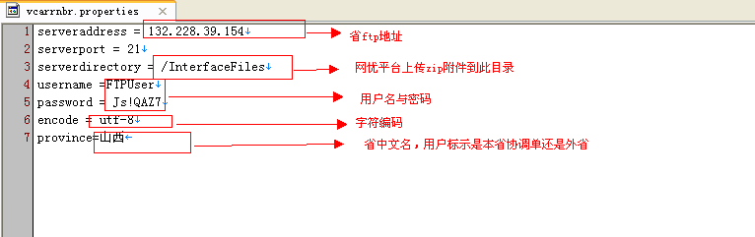
- 定位日志回执文件任务配置
配置任务，详细见 任务配置\igpv1 任务配置\ bsa定位日志回执文件igp任务配置/igp_conf_*.xls，用于从集团采集定位日志回执文件数据
- 启动程序,并检查log是否有错误。

